**Visualización en Atlas**

Aclaración, en las actividades se pide del año 2021, la base de datos utilizada no cuenta con datos de este año, así que en varias actividades se utilizará el 2022

En modo local la HISTORIA ACADÉMICA de un alumno, los 2 años, preferiblemente, con el NOMBRE y APELLIDO de la persona que entrega el trabajo (por lo menos, el apellido)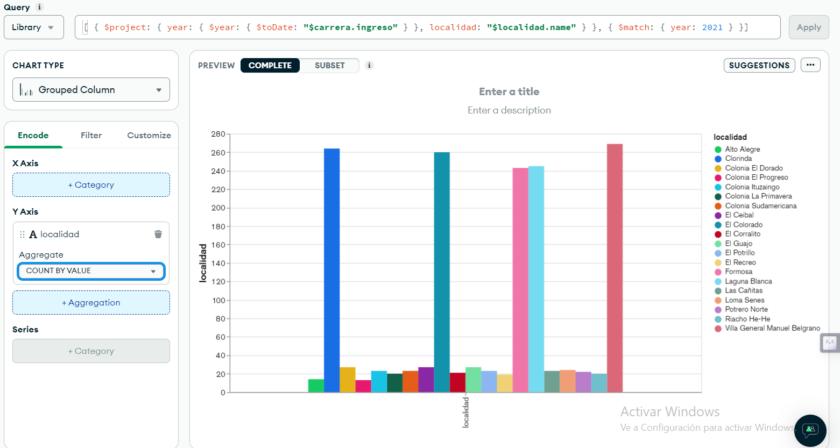

En Atlas, cuadro: cantidad de alumnos, por nivel y departamento, del 2021

Por Localidad:

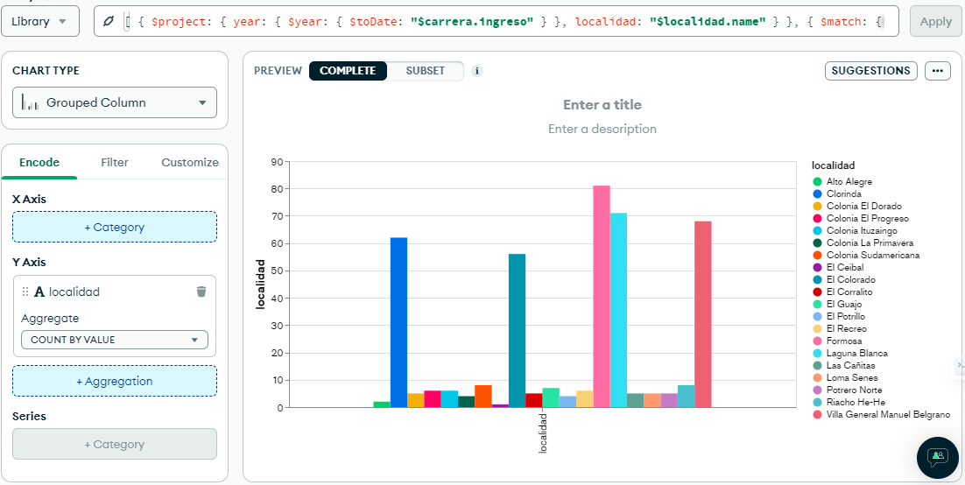

Por Nivel:

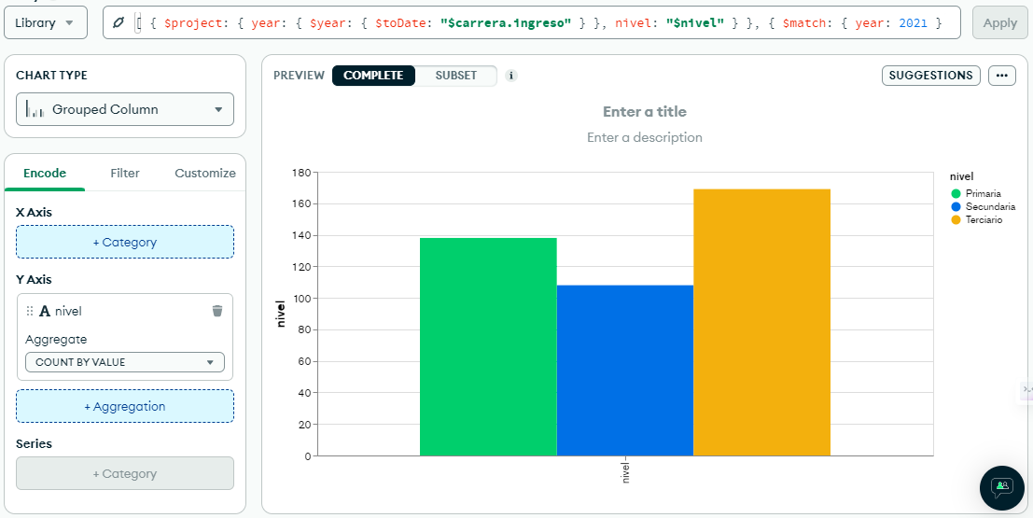

En Atlas, cuadro: cantidad de alumnos del secundario, por orientación, 2021

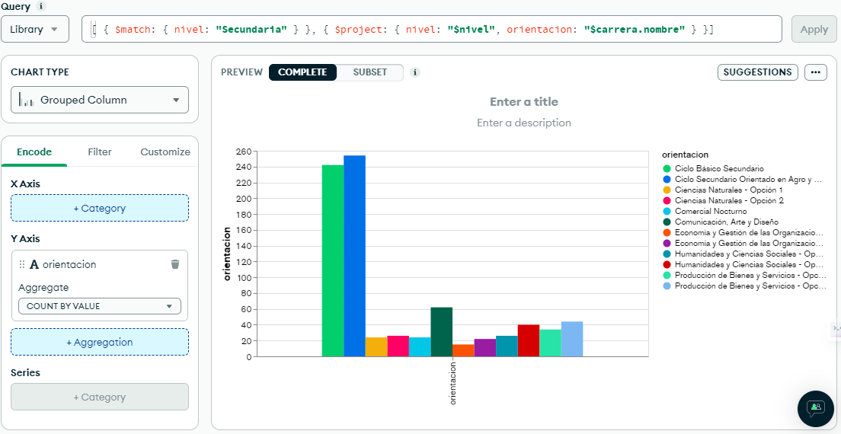

Cantidad de alumnos del secundario promovidos por departamento, 2021

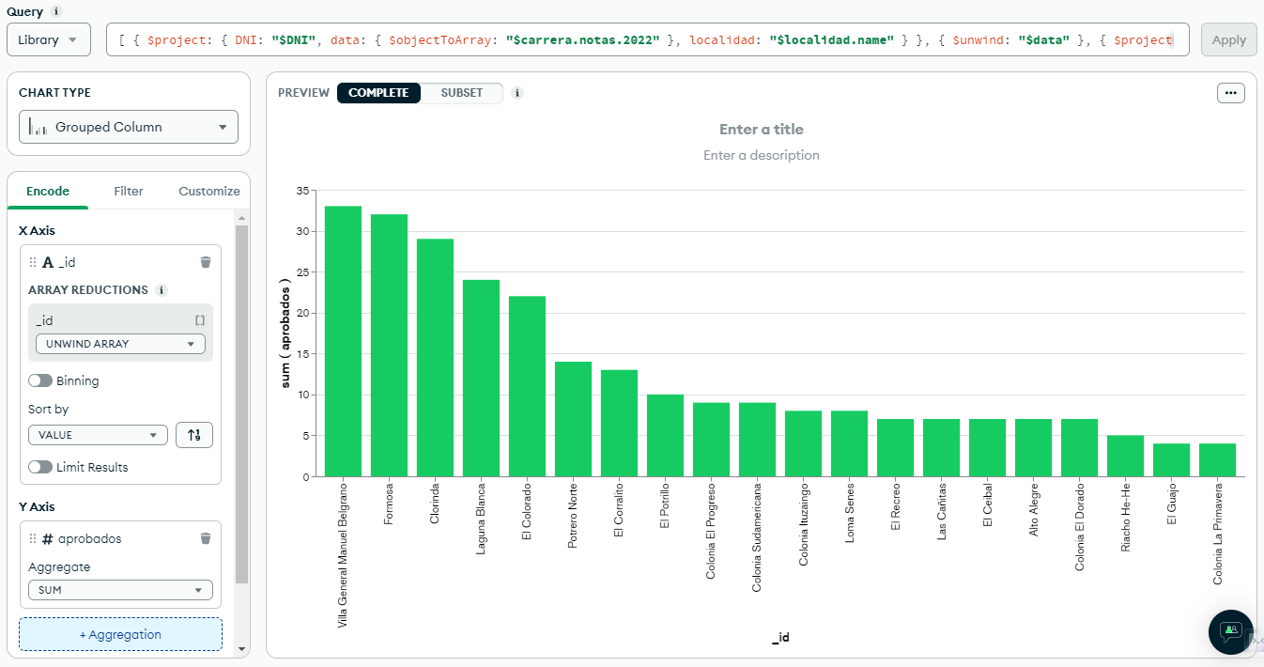

Cantidad de alumnos de los dos años por oferta:

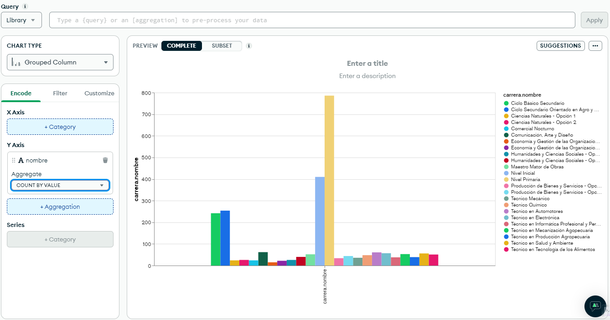

Reemplazar un 10 por un 1 en el tercer trimestre de una matrería que le costó mucho en tercer año de secundaria (para todos los alumnos de tercer año de secundaria 2021):

db.alumnos.updateMany({ "Año": 5, "carrera.nombre": "Ciencias Naturales - Opción 1", "carrera.notas.2022.Biología.tercerTrimestre": 10 }, { $set: { "carrera.notas.2022.Biología.tercerTrimestre": 1 } })

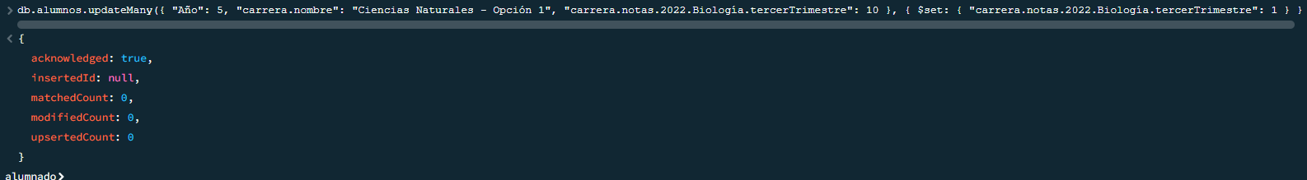

db.alumnos.updateMany({ "Año": 5, "carrera.nombre": "Ciencias Naturales - Opción 2", "carrera.notas.2022.Biología.tercerTrimestre": 10 }, { $set: { "carrera.notas.2022.Biología.tercerTrimestre": 1 } })

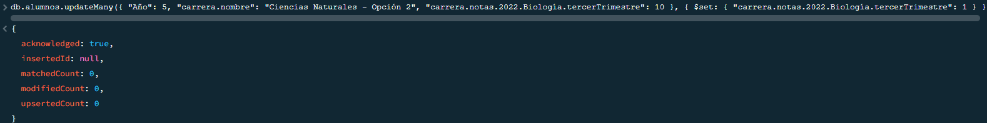

Promedio de notas finales del tercer trimestre de las asignaturas de 2021 del Plan Ciclo básico de secundaria, del tercer año:

